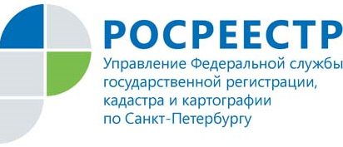
Пресс-релиз
Заместитель руководителя Петербургского Росреестра выступила на Конференции «День риэлтора 2022»

Заместитель руководителя Управления Росреестра по Санкт-Петербургу Екатерина Кондрашева выступила на Пленарном заседании Конференции «День риэлтора 2022».

Собравшиеся на мероприятии обсудили актуальные для профессионалов рынка недвижимости вопросы: изменения законодательства, инвестиции в жилую и коммерческую недвижимость, практические аспекты сделок и др.

Екатерина Кондрашева отметила, что продолжающийся тренд года – цифровизация услуг ведомства. Рост популярности электронных услуг сказался и на существенном сокращении срока подготовки документов. Средний срок проведения государственной регистрации прав, кадастрового учета в конце 2021 года не превышал трех рабочих дней, а в электронном виде еще меньше. Важно, что если документы подаются в электронном виде, то мы регистрируем еще быстрее. Например, в этом случае срок государственной регистрации прав может составить два рабочих дня.
Екатерина Кондрашева также рассказала собравшимся о законодательных инициативах Росреестра, которые упрощают оформление права собственности на объекты недвижимости, а также о новых возможностях получения сведений из ЕГРН.

Исполнительный директор Ассоциации риэлторов Санкт-Петербурга и Ленинградской области, член Общественного совета при Управлении Росреестра по Санкт-Петербургу Александр Мошнов подчёркивает:
«День Риэлтора» ежегодно проводится в Петербурге с 2008 года. Это крупнейшее мероприятие для профессионалов региона, в рамках которого не только подводятся итоги и раздаются награды, но и проводятся встречи с экспертами и обучение сотрудников. Хочу поблагодарить Управление Росреестра Санкт-Петербурга за оказываемую поддержку и участие в деловой программе. Профессионалы рынка выражают благодарность спикеру Екатерине Кондрашевой за отличное и профессиональное выступление».

Материал подготовлен Управлением Росреестра по Санкт-Петербургу:
8 (812) 654-64-30
pr@gbr.ru
78press_rosreestr@mail.ru

